（职检）20230128-20230136-东部原油储运有限公司宁波输油处职业卫生检测报告网上公示信息表
职业卫生检测报告网上公示信息表
检测报告编号 | （职检）20230128-136
用人单位名称 | 东部原油储运有限公司宁波输油处
用人单位地址 | 浙江省嘉兴市平湖市全塘镇金桥村
用人单位联系人 | 周祥海 133 8267 2868
现场调查技术人员 | 吴培红 石晓洋
现场调查日期 | 2023年5月29日
现场采样检测技术人员 | 吴培红 石晓洋
现场采样检测日期 | 2023年5月30日
用人单位陪同人 | 周祥海 133 8267 2868
现场影像记录
现场调查 | 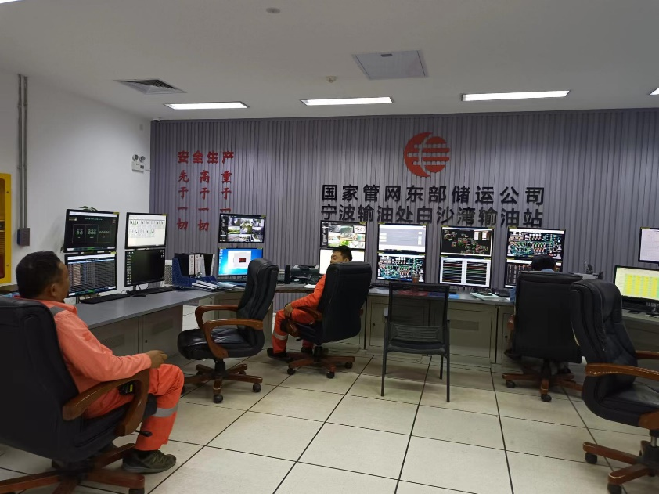
现场采样 | 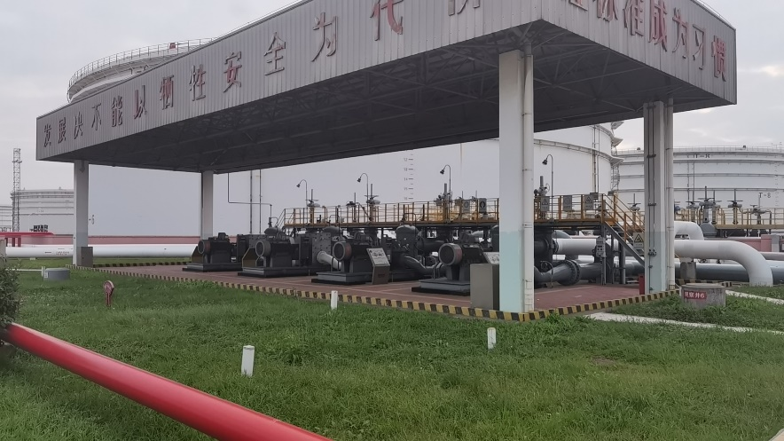
现场检测 | 